附件1
中国消费名品标识及释义
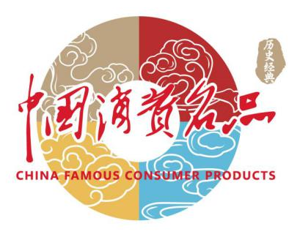
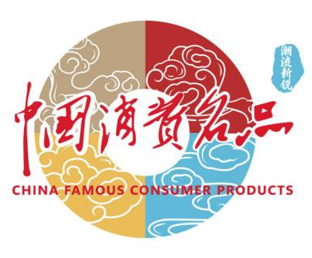
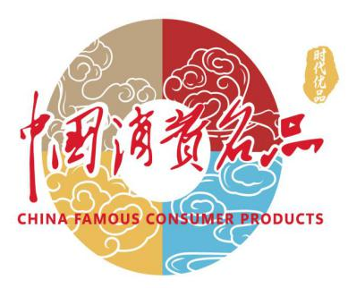
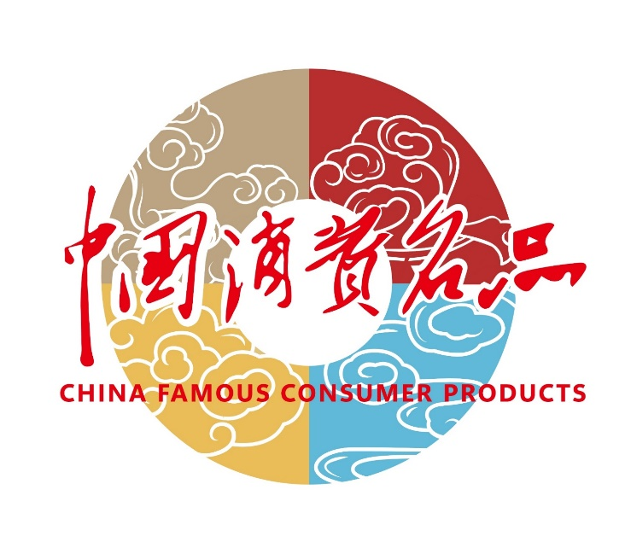
设计释义：
1.“中国消费名品”六个毛体字将民族特色、红色基因熔铸于名品精魄，底部英文与毛体字构成跨越时空的对话，传递传统文化自信，展现中国名品走向世界的开放姿态。
2.标识以中国古代玉璧为基底，化作传统匠心对话现代品质的图腾，寄托中国消费名品乘云破晓、润泽寰宇的宏愿。
3.标识外廓四色宛若四季流转，四种祥云纹饰似时代浪潮奔涌不息，勾勒东方气韵，承载中华美学。

中国消费名品标识使用规范

一、工业和信息化部发布列入中国消费名品的企业品牌、区域品牌可免费使用本标识。
二、有关地方、企业可将本标识用于产品宣传、品牌推广、展览展示等活动。
三、使用本标识不得改变结构、颜色、比例等元素，不得破坏标识的完整性，不得进行污名化使用，确保标识清晰、独立。
四、使用本标识不作为产品权益保障，企业出现质量安全、虚假宣传、消费投诉等问题，应依法自行承担相应法律责任。
五、未列入中国消费名品以及按程序取消相应资格的单位，不得使用本标识。
六、本标识所有权属于工业和信息化部工业文化发展中心，未经允许擅自使用或模仿、变造本标识，可依法追究侵权责任。

